# Korleis føre ein revisjonsoperasjon i SOReg

**Definisjon:** Ein **revisjonsoperasjon** er ein operasjon der ein endrar den tidlegare fedmeoperasjonen. Dette er enkelt å forstå dersom ein konverterer frå ein operasjon til ein annan. Enkelte reoperasjonar kan vere vanskelegare å definere, her er nokre eksempel:

* **Roux-y gastrisk bypass:**
* Revisjon av GE-anastomosen er «revisjon uten endring av grunnmetode» (t.d. pga ulcus).
* Revisjon av EE-anastomosen er operasjon for komplikasjon og ikkje ein revisjonsoperasjon (med mindre ein i vesentlig grad endrar lengda på tarmslyngene).
* **Sleeve:**
* Konvertering til RYGBP er ein revisjonsoperasjon.
* Rereseksjon av sleeve er «revisjon uten endring i grunnmetode».
* Hill’s operasjon eller anna lokalt inngrep mot refluks er operasjon for komplikasjon og ikkje revisjonsoperasjon.
* **Avbroten operasjon** vert rekna som primæroperasjon. Ny operasjon etter tidlegare avbroten operasjon vert difor rekna som revisjonsoperasjon.
* **Fjerning av gastrisk band** er «tilbakekobling til normal anatomi» (med mindre det blir gjort ein fedmeoperasjon i same seanse).

# Revisjon når pasienten *ikkje* er registrert i SOReg frå før:

* Hugs skriftleg samtykke frå pasienten!
* Fyll ut «Pasientopplysninger» og «Basisregistrering» på vanleg måte.
* På «Operasjonsdata» svarer ein «Ja» på spørsmålet om tidlegare fedmeoperasjon. Det kjem då opp tilleggsspørsmål om «Hvilken operasjon» og «Årstall for tidligere fedmekirurgi»:

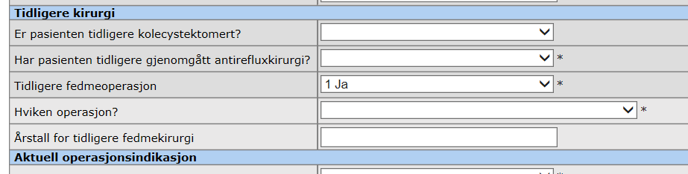

* Under «Aktuell operasjonsindikasjon» skal ein svare på kvifor det vert utført revisjonsoperasjon.
* Før operasjonsskjemaet, ferdigstill og lagre på vanleg måte.

# Revisjon når pasienten *er* registrert i SOReg frå før:

## Start i løpet *før* revisjonsoperasjonen og avslutt dette løpet. Registrer *alltid* i kronologisk rekkefølgje:

1. **Registrere helsemessig status før revisjonsoperasjon:**

* Ved revisjonsoperasjon 0-30 dagar etter primæroperasjonen skal ein bruke 6-vekersskjema. Ved revisjonsoperasjon meir enn 30 dagar etter primæroperasjonen, bruk aktuelle årskontrollskjema.
* Før data for pasienten sin situasjon slik denne er **like i forkant** av revisjonsoperasjonen. Dette blir som regel **journalopptak** i forkant av revisjonsoperasjonen.
* Dette blir **basisregistrering** for revisjonsoperasjonen.

1. **Avslutt forløpet til tidlegare operasjon, svar ja på dei to spørsmåla under:**

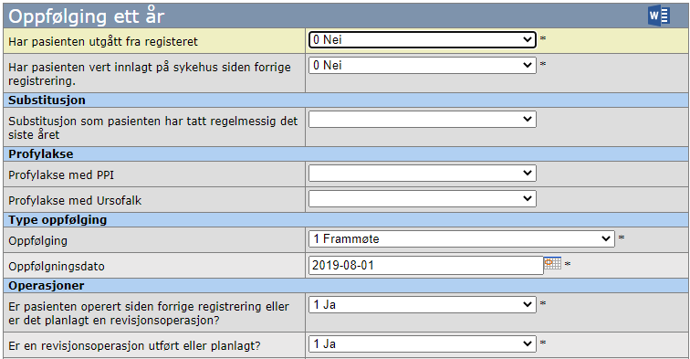

## Opprett nytt forløp for revisjonsoperasjon:

For å registrere ein revisjonsoperasjon, gå til sida for **pasientopplysingar**. Klikk på OK etter namn og pasient ID og pasientinformasjon kjem opp.

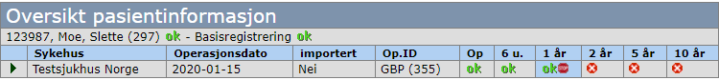

Klikk på «Opprett revop» nede til venstre.

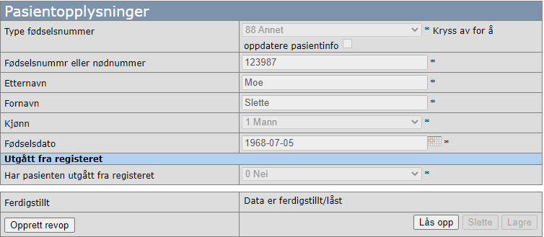

Det vert no oppretta eit nytt forløp for pasienten. ***Verdiar frå siste kontrollskjema vert automatisk overført som basisregistrering til revisjonsoperasjonen (dette gjeld ikkje når siste kontrollskjema er 6-vekerskontroll, då må basisregistreringa på operasjonsskjema førast manuelt).*** Dei neste kontrollskjemaa skal fyllast ut i det nye forløpet. Oversikts-skjemaet for ein pasient som blir revidert i tilknyting til eit-års kontrollen vil då sjå slik ut:

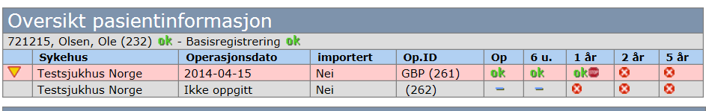

Endringer i denne versjonen:

Oppdateres i forbindelse med ny versjon av prosedyren.

*Ikke skriv i endringsloggen. Endringer noteres i «Merknad til denne versjonen» i Dokumentvindu.*

|  |  |
| --- | --- |
| **Versjon** | **Endring i denne versjonen** |
| 1.01 | Flytting av tekst  Forlenget gyldighet til 23.09.2025 |